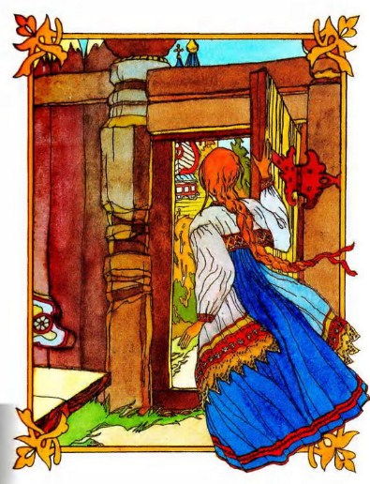
Три дня купеческая дочьНаташа пропадала;Она на двор на третью ночьБез памяти вбежала.С вопросами отец и матьК Наташе стали приступать.Наташа их не слышит,Дрожит и еле дышит.Тужила мать, тужил отец,И долго приступали,И отступились наконец,А тайны не узнали.
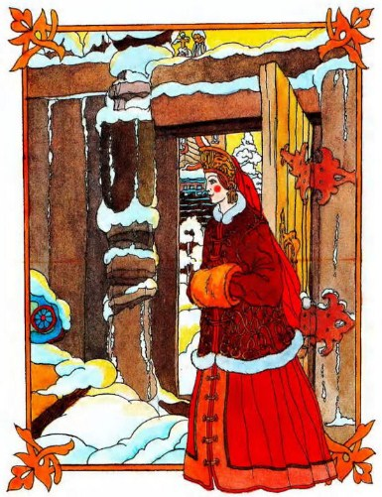Наташа стала, как была,Опять румяна, весела,Опять пошла с сестрамиСидеть за воротами.Раз у тесовых у ворот,С подружками своими,Сидела девица — и вотПромчалась перед нимиЛихая тройка с молодцом.Конями, крытыми ковром,В санях он, стоя, правит,И гонит всех, и давит.Он, поравнявшись, поглядел,Наташа поглядела,Он вихрем мимо пролетел,Наташа помертвела.
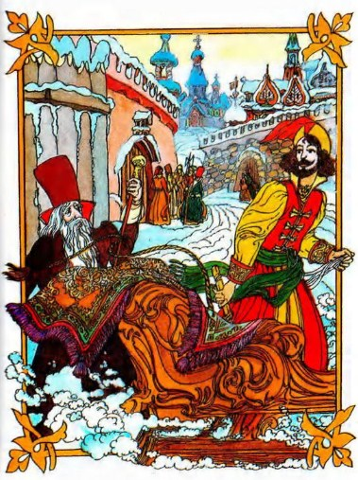Стремглав домой она бежит.«Он! он! узнала! — говорит,-Он, точно он! держите,Друзья мои, спасите!»Печально слушает семья,Качая головою;Отец ей: «Милая моя,Откройся предо мною.Обидел кто тебя, скажи,Хоть только след нам укажи».Наташа плачет снова.И более ни слова.Наутро сваха к ним на дворНежданная приходит.Наташу хвалит, разговорС отцом ее заводит:«У вас товар, у нас купец:Собою парень молодец,И статный, и проворный,Не вздорный, не зазорный.Богат, умен, ни перед кемНе кланяется в пояс,
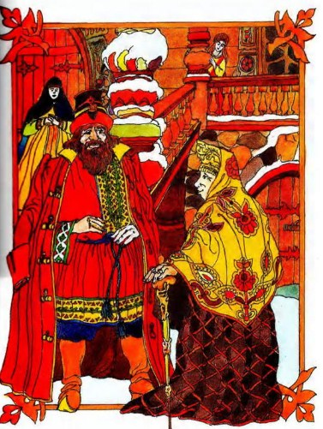А как боярин между темЖивет, не беспокоясь;А подарит невесте вдругИ лисью шубу, и жемчуг,И перстни золотые,И платья парчевые.Катаясь, видел он вчераЕе за воротами;Не по рукам ли, да с двора,Да в церковь с образами?»Она сидит за пирогомДа речь ведет обиняком,А бедная невестаСебе не видит места.«Согласен, — говорит отец,-Ступай благополучно,Моя Наташа, под венец:Одной в светелке скучно.Не век девицей вековать,Не все касатке распевать,Пора гнездо устроить,Чтоб детушек покоить».Наташа к стенке уперласьИ слово молвить хочет —Вдруг зарыдала, затряслась,И плачет, и хохочет.В смятенье сваха к ней бежит,
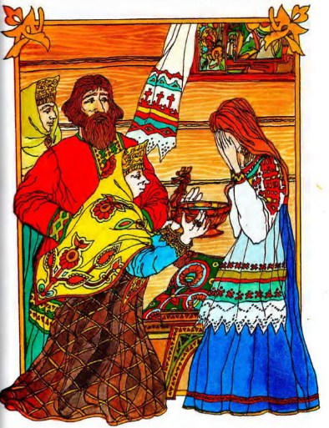Водой студеною поитИ льет остаток чашиНа голову Наташи.Крушится, охает семья.Опомнилась НаташаИ говорит: «Послушна я,Святая воля ваша.Зовите жениха на пир.Пеките хлебы на весь мир,На славу мед варитеДа суд на пир зовите».«Изволь, Наташа, ангел мой!Готов тебе в забавуЯ жизнь отдать!» — И пир горой;Пекут, варят на славу.Вот гости честные нашли,За стол невесту повели;Поют подружки, плачут,
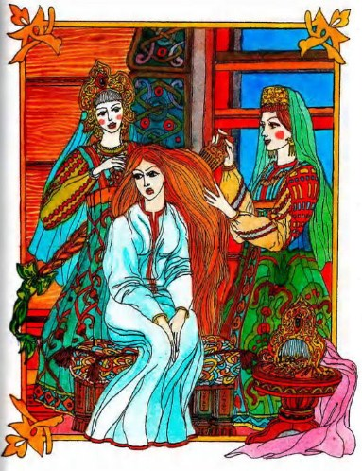А вот и сани скачут.Вот и жених — и все за стол,Звенят, гремят стаканы,Заздравный ковш кругом пошел;Все шумно, гости пьяны.Ж е н и хА что же, милые друзья,Невеста красная мояНе пьет, не ест, не служит:О чем невеста тужит?Невеста жениху в ответ:«Откроюсь наудачу.Душе моей покоя нет,И день и ночь я плачу:Недобрый сон меня крушит».
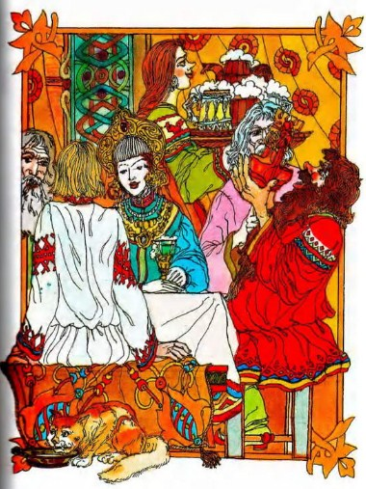Отец ей: «Что ж твой сон гласит?Скажи нам, что такое,Дитя мое родное?»«Мне снилось,— говорит она,—Зашла я в лес дремучий,И было поздно; чуть лунаСветила из-за тучи;С тропинки сбилась я: в глушиНе слышно было ни души,И сосны лишь да елиВершинами шумели.И вдруг, как будто наяву,Изба передо мною.Я к ней, стучу — молчат. Зову —Ответа нет; с мольбоюДверь отворила я. Вхожу —В избе свеча горит; гляжу —Везде сребро да злато,Все светло и богато».Ж е н и хА чем же худ, скажи, твой сон?
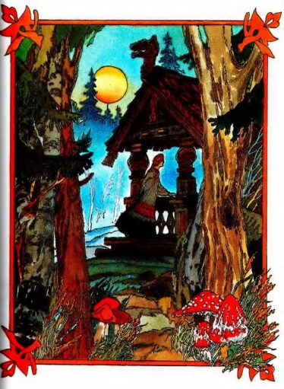Знать, жить тебе богато.Н е в е с т аПостой, сударь, не кончен он.На серебро, на злато,На сукна, коврики, парчу,На новгородскую камчуЯ молча любоваласьИ диву дивовалась.Вдруг слышу крик и конский топ…Подъехали к крылечку.Я поскорее дверью хлопИ спряталась за печку.Вот слышу много голосов…Взошли двенадцать молодцов,И с ними голубицаКрасавица-девица.Взошли толпой, не поклонясь,Икон не замечая;
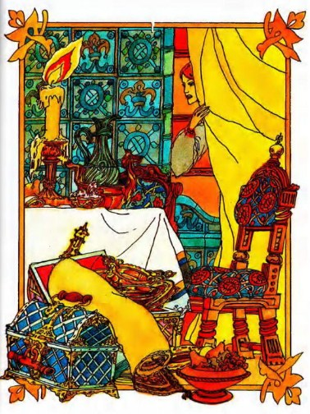За стол садятся, не молясьИ шапок не снимая.На первом месте брат большой,По праву руку брат меньшой,По леву голубицаКрасавица-девица.Крик, хохот, песни, шум и звон,Разгульное похмелье…Ж е н и хА чем же худ, скажи, твой сон?Вещает он веселье.Н е в е с т аПостой, сударь, не кончен он.Идет похмелье, гром и звон,Пир весело бушует,Лишь девица горюет.Сидит, молчит, ни ест, ни пьетИ током слезы точит,А старший брат свой нож берет,Присвистывая точит;Глядит на девицу-красу,И вдруг хватает за косу,Злодей девицу губит,Ей праву руку рубит.«Ну это,— говорит жених,—Прямая небылица!
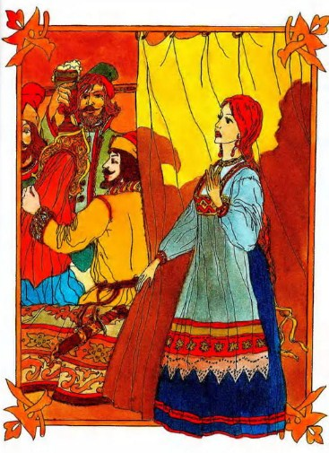Но не тужи, твой сон не лих,Поверь, душа-девица».Она глядит ему в лицо.«А это с чьей руки кольцо?» —Вдруг молвила невеста,И все привстали с места.Кольцо катится и звенит,
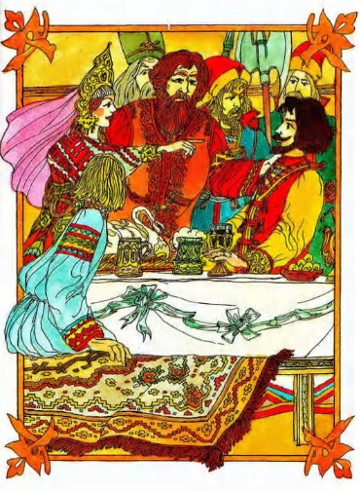Жених дрожит, бледнея;Смутились гости.— Суд гласит:«Держи, вязать злодея!»Злодей окован, обличенИ скоро смертию казнен.Прославилась Наташа!И вся тут песня наша.
